
24新教材 | 七年级地理上册
各章节基础填图速记
第一章 地球
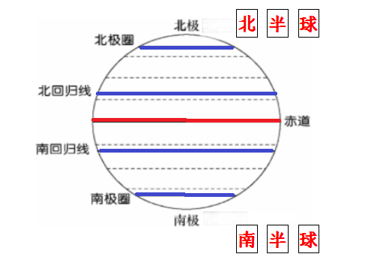
【一】读图，回答下列问题。

(1)在图中用红笔描绘赤道，用蓝笔描绘南、北回归线和南、北极圈，并填注南、北半球。
(2)南、北半球的分界线是赤道（0度纬线）。
(3)南极的纬度是90°，北极的纬度是90°。
(4)南回归线的纬度是23.5°S，北回归线的纬度是23.5°N。
(5)南极圈的纬度是66.5°S，北极圈的纬度是66.5°N。

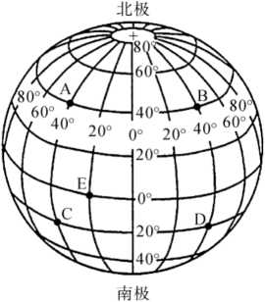
【二】读“经纬网图”，回答下列问题。

(1)利用经纬网确定下列点的位置。
D(20°S，40°E)
E(20°W，0°)
(2)按南北半球划分，A点在北半球。
(3)按东西半球划分，A点在西半球。
(4)A点在B点的正西方向，A点在D点的西北方向，C点在A点的正南方向。
(5)从低、中、高纬度来看，A点位于中纬度。
(6)按照地球上的五带划分，A点在北温带，D点在热带。

第二章 地图
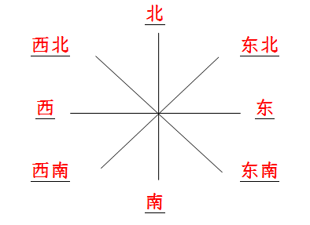
【一】读图，写出地平面上的八个方向。

【二】读图，回答下列问题。
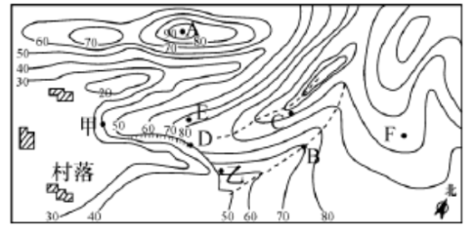

(1)写出图中字母所代表的地形部位的名称。
A山峰；B山谷；C山脊；D陡崖；
(2)比较E、F两坡，较陡的是E坡，较缓的是F坡，判断理由是等高线密集度。
(3)甲乙连线是陡崖的大致走向，为西南—东北走向，陡崖的相对高差为40。

第三章 陆地和海洋
【一】读“世界海陆分布示意图”，回答下列问题。
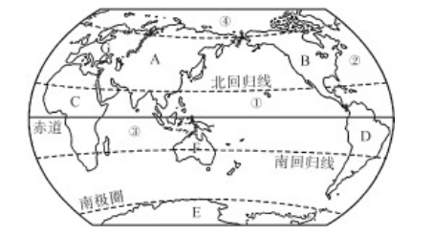

(1)写出图中字母所表示的大洲的名称。
A亚洲，B 北美洲，C 非洲，D 南美洲，E 南极洲，
F 大洋洲，G 欧洲。
(2)写出图中数字所表示的大洋的名称。
①太平洋，②大西洋，③印度洋，④北冰洋。

【二】读“东、西半球海陆分布示意图”， 回答下列问题。
(1)写出图中数字所表示的大洲的名称。
①亚洲，②非洲，③欧洲，④北美洲，⑤南美洲，⑥大洋洲，
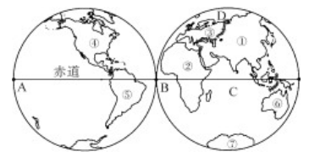
⑦南极洲。

(2)写出图中字母所表示的大洋的名称。
A太平洋，B大西洋，C印度洋，D北冰洋。
(3)①大洲与②大洲的分界线为苏伊士运河、红海、曼德海峡；①大洲与④大洲的分界线为白令海峡；
④大洲与⑤大洲的分界线为巴拿马运河；
①大洲与③大洲的分界线为乌拉尔山脉、乌拉尔河、里海、大高加索山脉、黑海、土耳其海峡。

第四章 天气与气候
【一】读“风的符号示意图”，填空。
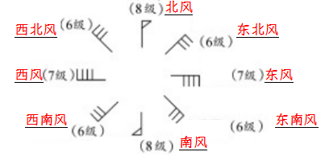

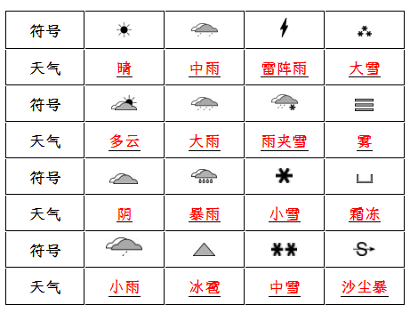
【二】读“常见的天气符号示意图”，填空。

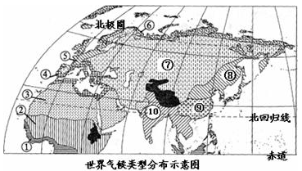
【三】读“世界气候类型分布示意图”，写出各数字代表的气候类型名称。

①热带雨林气候；②热带草原气候；
③热带沙漠气候；④都中海气候；
⑤温带海洋性气候；⑥寒带气候；
⑦温带大陆性气候；⑧温带季风气候；
⑨亚热带季风和湿润气候； ⑩热带季风气候。

第五章 居民与文化
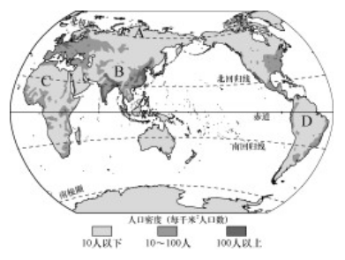
【一】读“世界人口分布示意图”，回答下列问题。

(1)世界人口最稠密的地区有：
亚洲的东部和南部、欧洲西部，以及北美洲东部的沿海和平原地区。
(2)图中A、B、C、D四地，人口稀少的原因分别是：
A终年寒冷，B地势高峻，C极端干旱，D过于湿热。

